
AMOS
ПАО "Аэрофлот"
02.07.2016

Руководство пользователя
«Отслеживание задержек по техническим причинам»



Применимо к ролям:
MCC

Управление документом

История согласования документа
Дата | Решение | ФИО | Комментарии

Управление документом
Файл | Руководство пользователя  «Отслеживание задержек по техническим причинам».
Путь
Создан | 02.07.2016
Автор | Волкова Анастасия,  «РАМАКС ИНТЕРНЕЙШНЛ»
Последнее редактирование | 06.06.2019
Количество страниц | 19

История изменения документа
Версия | Дата изменения | Описание изменения | Автор изменения
000 | 18.07.18 | Обновлено согласно версии AMOS12.0 | Зорин М.Д.
001 | 06.06.2019 | Обновление согласно версии AMOS12.20 | Дамрин С.В.

Связанные документы (этот документ должен читаться вместе с):
Название документа | Код документа | Дата

Оглавление
Управление документом 2
Оглавление 3
1. Термины и сокращения 4
2. Описание прохождения бизнес-процесса 5
Рабочий APN 5
Наименование бизнес-процесса. 5
Применимо к ролям 5
Описание процесса 5
Результат по окончанию бизнес-процесса 5
3. Алгоритм прохождения процесса 6
4. Возможные ошибки прохождения процесса 20

Термины и сокращения

Термин | Определение
ИС | Информационная система
AMOS | Автоматизированная система поддержания летной годности и технического обслуживания, и ремонта воздушных судов, разработанная компанией Swiss-AS (Швейцария)
ВС | Воздушное судно
АК | Авиакомпания
ТО | Техническое обслуживание
MCC | Maintenance Control Centre
APN | Номер приложения в ИС AMOS
WO | Workorder, заказ на работу

Описание прохождения бизнес-процесса

Рабочий APN
APN: 713 “Technical Delays and Cancellations”.

Наименование бизнес-процесса.
«Отслеживание задержек по техническим причинам».

Применимо к ролям
MCC

Описание процесса
- Конфигурация кодов Delays/Cancellation.
- Поиск информации о задержках/отменах рейсов.
- Редактирование данных о задержках/отменах рейсов вручную.
- Печать отчетов.

Результат по окончанию бизнес-процесса
Информация о задержках/отменах рейсов отслеживается в ИС AMOS.

Алгоритм прохождения процесса

  - Вход в систему AMOS.

- Для запуска систмы AMOS кликните на ярлык системы на рабочем столе.

В открывшемся окне:
- Выберите сервер, на котором будут проводиться работы.  Примечание: по умолчанию система предложит продуктивную среду AMOS «Production».  - Введите персональный логин сотрудника.  Примечание: логином является табельный номер сотрудника.  - Введите личный пароль сотрудника.  Примечание: если вход выполняется впервые, система предложит пользователю изменить текущий пароль.  - Нажмите кнопку “Start” . | 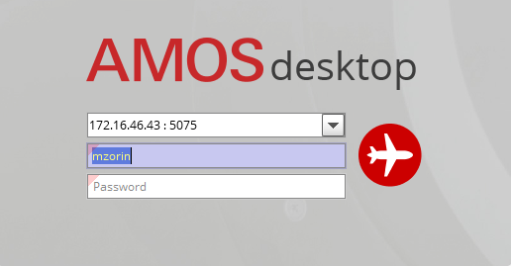

- Для запуска APN: в поле “Search” введите “APN” или часть наименования APN и нажмите клавишу “Enter”.

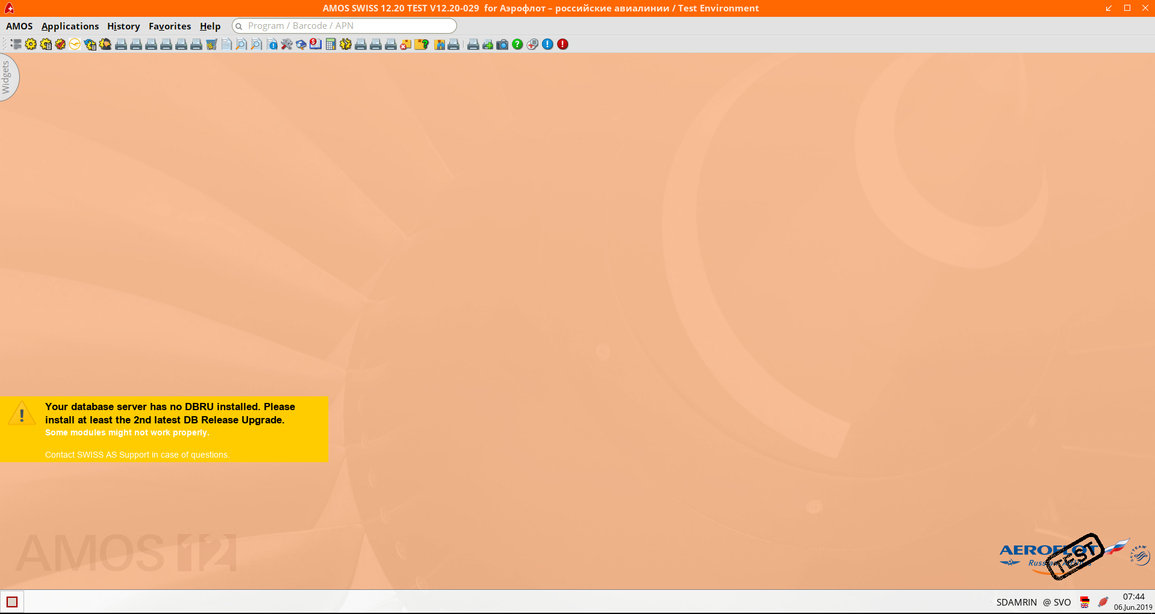

  - Конфигурация кодов задержек и отмены рейсов.

Условием правильного функционирования модуля Technical Delays & Cancellations (APN:713) является правильная настройка кодов Delays и Cancellation. в приложении Basic-Data Administration (APN:18).

    - Описание приложения Basic-Data Administration (APN:18).
Откройте приложение Basic-Data Administration (APN:18), как описано в п. 3.1. данного РП.
Основное окно приложения Basic-Data Administration (APN:18) выглядит следующим образом:

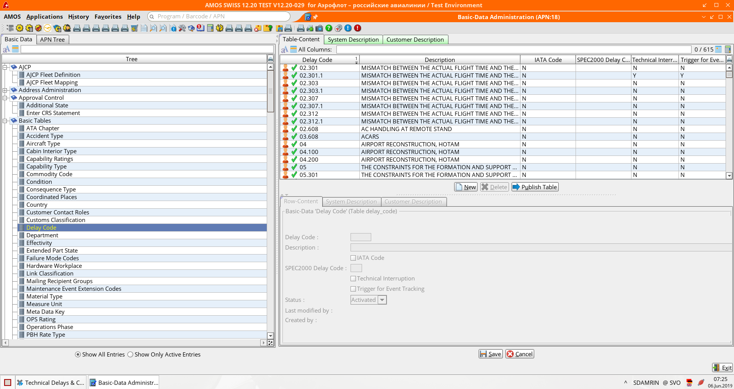
Для работы с приложением на экране присутствуют следующие кнопки:
Кнопка | Действие
New | Ввести новый код прерывания рейса.
Delete | Удалить выбранный код прерывания рейса.
Save | Сохранить введенные данные.
Show all entries | Отобразить все записи.
Cancel | Прервать действие без сохранения данных.
Exit | Выйти из приложения.

    - Поиск нужной таблицы.
- В левой части окна выполните поиск нужной таблицы. Для этого в поле поиска достаточно ввести первые буквы названия таблицы “dela” и ниже, в «дереве» данных, выбрать таблицу “Delay Code”.
Содержание таблицы отобразится в правой части окна.
- Используя поле поиска по существующим в системе кодам, проверьте наличие необходимых кодов.
При отсутствии какого-либо кода, он может быть внесен в ИС вручную.

    - Создание нового кода Delay/Cancellation.
- Нажмите кнопку .
- Введите необходимую информацию в поля вкладки Row-Content:
Поле | Описание
Delay Code | Код, который будет использоваться для классификации прерывания рейса.
Description | Краткое описание кода.
IATA Code | Отметка о соответствии требованиям IATA, для отделения от собственных кодов АК. В некоторых программах AMOS присутствуют поля для ввода только IATA Code.
SPEC2000 Delay Code | Код из SPEC2000 для преобразования в код AMOS.
Technical Interruption | Отметка о том, что код должен рассматриваться как Technical Interruption (например, для статистики Technical Dispatch Reliability).
Trigger for Event Tracking | Отметка о необходимости создания MCC Event в приложении Event Tracking (APN:432) при поступлении данных от внешней OPS System о прерывании рейса с данным кодом. (см. также настройку системного параметра 1426 “Delay-Import Aircraft Event Trigger”).
Status | Статус кода: New (код в процессе внесения в ИС), Activated (активный код), Inactive (не используемый код).

- При необходимости введите информацию в текстовые поля на вкладках System Description и Customer Description.
- Нажмите кнопку для сохранения нового кода. Или нажмите кнопку для прерывания действия без сохранения введенных данных.

  - Поиск информации о задержках/отменах рейсов.

    - Описание приложения Technical Delays and Cancellations (APN:713).
Откройте приложение Technical Delays and Cancellations (APN:713), как описано в п. 3.1. данного РП
Приложение Technical Delays and Cancellations (APN:713) служит для сравнения данных о задержках и отменах рейсов, поступающих от внешней OPS System, с данными о событиях на ВС, введенными в Event Tracking (APN:432). При их несовпадении система выдает предупреждение. В дальнейшем можно внести необходимые исправления или добавить новое событие на ВС.
Данные из приложения Technical Delays and Cancellations (APN:713) используются для оценки технической надежности ВС АК.
Окно вкладки Technical Delays and Cancellations выглядит следующим образом:

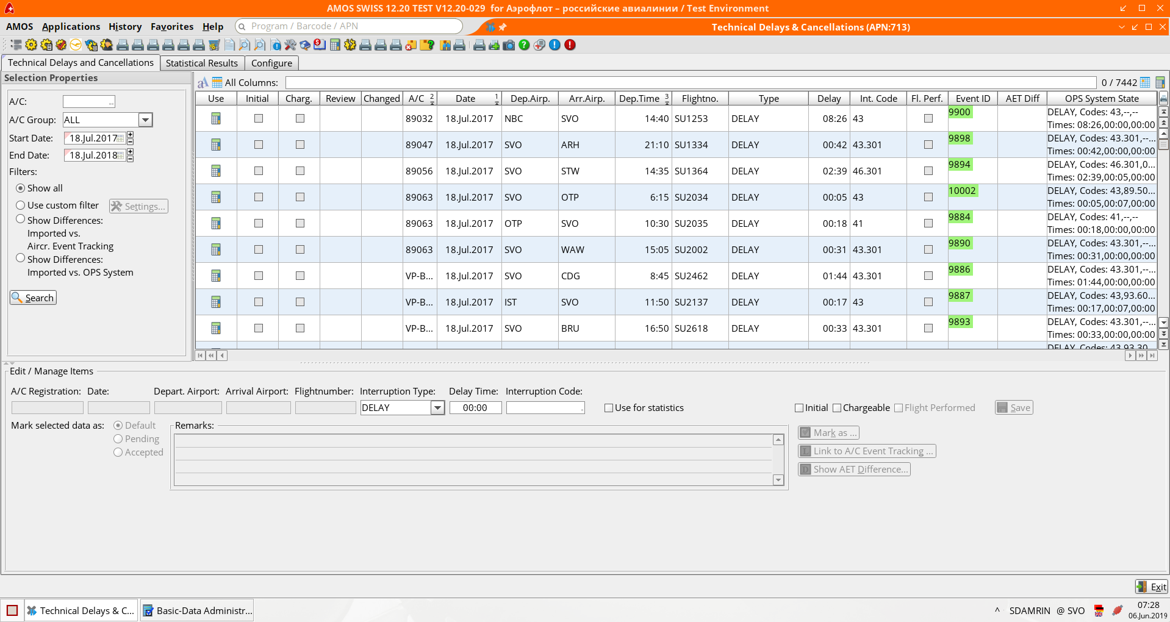

Для работы с приложением на вкладке Technical Delays and Cancellation присутствуют следующие кнопки:
Кнопка | Действие
Раздел Selection Properties
Settings | Открыть окно “Change filter settings…” для индивидуальной настройки фильтров поиска.  Кнопка активна только при отметке выбора фильтров Use custom filter.  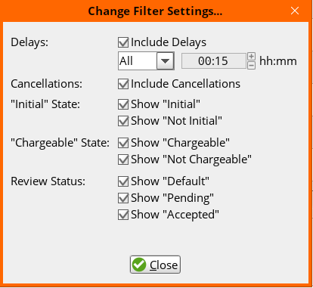
Search | Выполнить поиск информации по заданным критериям.
Раздел Edit / Manage Items
Save | Сохранить внесенные изменения в разделе.
Mark as … | Открыть окно “Mark as …” для изменения статуса Statistics/Initial/Chargeable выбранной записи:  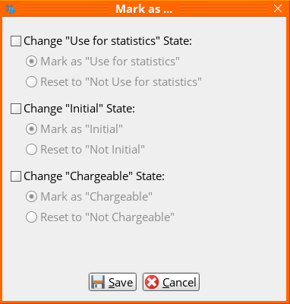
Link to A/C Event Tracking … | Открыть окно “Link to Aircraft Event …” для установления связи между выбранной записью и событием на ВС в приложении Event Tracking (APN:432):  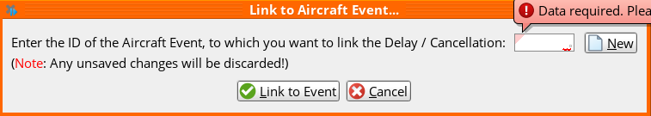
Show AET Difference … | Показать различия между выбранной записью и событием на ВС в приложении Event Tracking (APN:432).
Exit | Выйти из приложения.

    - Поиск информации о задержках/отменах рейсов по технической причине.
- Используйте фильтры области Selection Properties для поиска записей о прерывании рейсов:
- Выберите конкретный бортовой номер ВС (A/C) или группу ВС (A/C Group);
- Задайте дату для начала (Start Date) и окончания (End Date) поиска;
- Выберите данные для поиска: все данные (Show all); данные по настройкам пользователя (Use custom filter); только разницу между данными, поступившими от OPS System, и событиями, введенными в модуле Event Tracking (Show Differences: Imported vs. Aircraft Event Tracking); записи, не соответствующие текущим данным от OPS System (Show Differences: Imported vs. OPS System).
- Нажмите кнопку для поиска записей по заданным критериям.

  - Редактирование данных о прерывании рейсов вручную.

    - Описание результата поиска данных по задержкам/отменам рейсов.
Результат поиска по заданным критериям отобразится в средней части вкладки Technical Delays and Cancellation в виде таблицы данных:
Столбец | Описание
Use | Указывает, были ли данные уже получены от OPS System.  Значок означает, что данные еще не импортировались.  Значок - данные получены и используются для статистики.  Значок - данные получены, но для статистики не используются.
Initial | Отметка означает, что происшествие было первоначальным событием в последующей серии событий на ВС.
Charg. | Отметка означает, что за прерывание рейса фактически ответственен производитель данного ВС.
Review | Указывает на статус «рассмотрения» записи:  No entry означает, что запись еще не была рассмотрена;  Pending - запись на рассмотрении;  Accepted - запись рассмотрена.
Changed | Значок указывает, что запись была отредактирована вручную.
A/C | Бортовой номер ВС.
Date | Дата происшествия.
Dep.Airp. | Код аэропорта вылета.
Arr.Airp. | Код аэропорта прилета.
Dep.Time | Время вылета.
Flightno. | Номер рейса.
Type | Тип события: отмена рейса (Cancellation) или задержка (Delay).
Delay | Время задержки (чч:мм).
Int. Code | Код прерывания.
Fl. Perf. | Отметка означает, что полет был выполнен (например, в случае замены борта для завершения перелета).
Event ID | Идентификационный номер связанного события из приложения Event Tracking (APN:432).  Правый клик мыши раскрывает контекстное меню для возможности открыть данный Event с помощью других приложений ИС или просмотреть Instant Information (сводную информацию) об Event.
AET Diff | Значок указывает на наличие различий между импортированными из OPS System данными и данными введенными в Event Tracking (APN:432) (например, разные время задержки или код задержки).
OPS System State | Отражает соответствие данных в приложении Technical Delays & Cancellations (APN:713) с текущими данными от OPS System. При несоответствии данных столбец подсвечивается красным.

- На вкладке Statistical Results просмотрите статистические данные о прерывании рейсов для выбранного ВС (группы ВС) и промежутка времени.
Данные базируются на формулах и ограничениях, которые задаются на вкладке Configure.

    - Редактирование данных вручную.
Данные о задержках и отменах рейсов, импортированные из OPS System, могут быть отредактированы вручную.
- В таблице с результатами поиска выберите запись, которую необходимо изменить/отредактировать.
- Отредактируйте информацию при помощи следующих полей, опций и кнопок в области Edit / Manage Items:

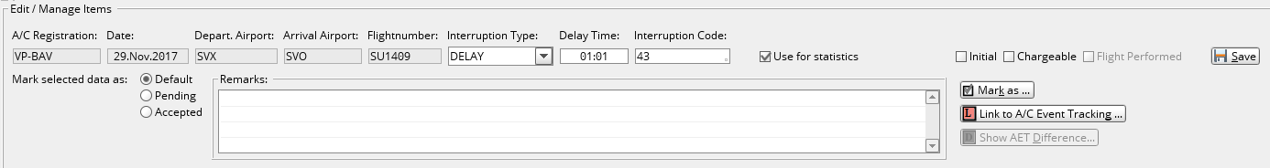

Поле/Опция | Описание
Interruption Type | Контекстное меню для выбора типа события: Cancellation/Delay.
Delay Time | Время задержки рейса (чч:мм).
Interruption Code | Код прерывания (двойным кликом мыши вызывается таблица доступных кодов).
Use for statistics | Отметка об использовании данных для статистики.
Initial | Отметка о том, что происшествие было первоначальным событием в последующей серии событий на ВС.
Chargeable | Отметка о том, что за прерывание рейса фактически ответственен производитель данного ВС.
Flight Performed | Отметка о том, что полет был выполнен (например, в случае замены борта для завершения перелета).
Mark selected data as | Выбор статуса «рассмотрения» записи:  Default - запись еще не была рассмотрена;  Pending - запись на рассмотрении;  Accepted - запись рассмотрена.
Remarks | Добавление текстовых комментариев.

- Описание функций кнопок смотрите в п. 3.3.1. данного РП.

  - Печать отчетов.

    - Вывод общего отчета по задержкам/отменам рейсов.
- Для вывода общего отчета (по выполненному поиску) по задержкам и отменам рейсов, нажмите кнопку в правом верхнем углу таблицы с результатами поиска.
- В появившемся окне “Report Generator” выберите:  - Report (тип отчета): “Delay and Cancellation Report”;  - Data Types (тип данных): “PDF”;  - Destination: “Print” (печать) или “Save to disk” (сохранение);  - Destination Details: выберите нужный принтер или укажите папку для сохранения;  - В разделе Parameters на вкладке General задайте дополнительные настройки отчета:  Поле Описание  Report Title Название отчета.  Report footer line Нижний колонтикул.  Font Size Размер шрифта.  Print landscape Печать фона.  Wrap cell content Свернуть содержимо ячейки.  Use a minimum of…lines per row Количество строк в ряду.  Header on every page Печать заголовка на каждой странице.  Insert empty lines Удалить пустые строки.  Color rows Выделение рядов цветом.  Live margin for hole punching (Print holes) Оставить запас для перфорирования. (Печать отметок под отверстия.)  Print on one page (Two sides/Four Sides) Печать на одной странице двух/четырех видов  Print without border Печать без границ.  Operator Logo Печать логотипа оператора (AFL).  - Ниже, в разделе Select the columns you want to have displayed отметьте столбцы, которые будут входить в отчет.  - Нажмите для вывода на печать или сохранения отчета. | 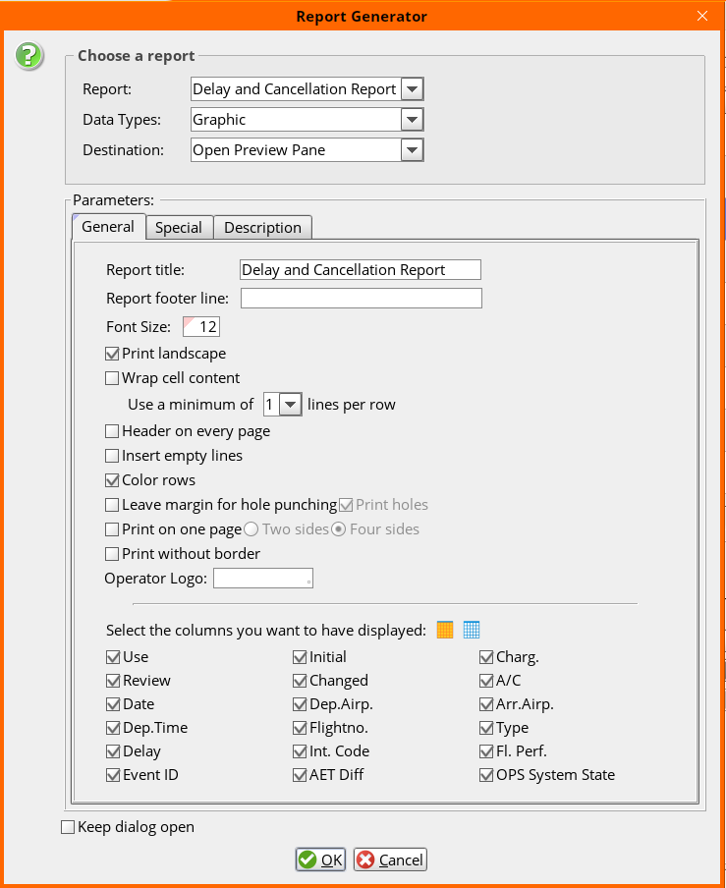
Или нажмите для прерывания операции без создания отчета.

    - Вывод отчета по выбранному происшествию на ВС.
- В таблице с результатами поиска выберите запись, для которой необходимо создать отчет.
- В столбце Event ID нажмите правую кнопку мыши и в контекстном меню выберите Report -> Print Detailed Event Report (AET):

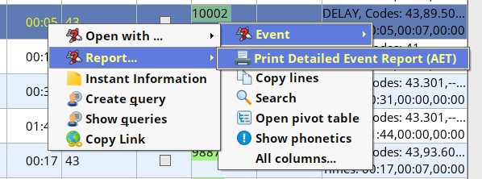

На экране появится окно для предварительного просмотра отчета “Print-Previe
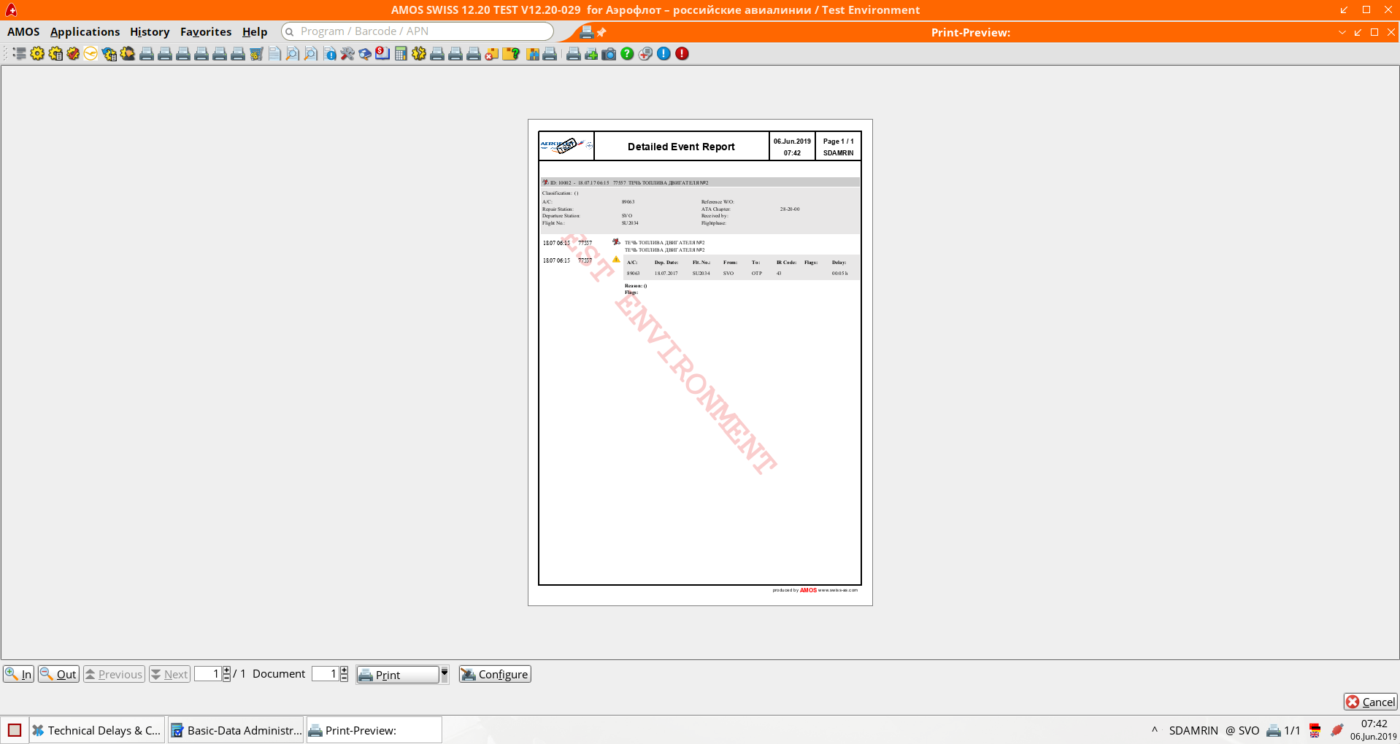
- Для приближения/отдаления изображения используйте кнопки / соответственно.
- Выберите способ создания отчета: 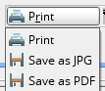, для этого нажмите на значок справа от кнопки .
- Для настройки конфигурации принтера/выбора пути сохранения отчета используйте кнопку или соответственно (для документа в формате JPG задайте масштаб и качество изображения).
- Нажмите кнопку (или , ) для создания отчета.
Или нажмите кнопку для прерывания действия.

Сформированный отчет будет выведен на печать или сохранен в указанной папке.

Возможные ошибки прохождения процесса

Ошибка | Возможные причины | Действия по устранению

